Российская Федерация
Приморский край
Дума Находкинского городского округа

РЕШЕНИЕ
15.09.2010 № 560-НПА

О внесении изменений в Правила землепользования

и застройки Находкинского городского округа

1. Внести в Правила землепользования и застройки Находкинского городского округа, утвержденные решением Думы Находкинского городского округа от 27.06.2007 № 60-Р («Находкинский рабочий» от 01.08.2007 № 123-127), в редакции решения от 24.09.2008 № 242-Р следующие изменения:

1) в части 3 статьи 5 слова «водного фонда» исключить;

2) статью 46.1 изложить в следующей редакции:

«Статья 46.1. Фрагмент карты градостроительного зонирования: г. Находка»;

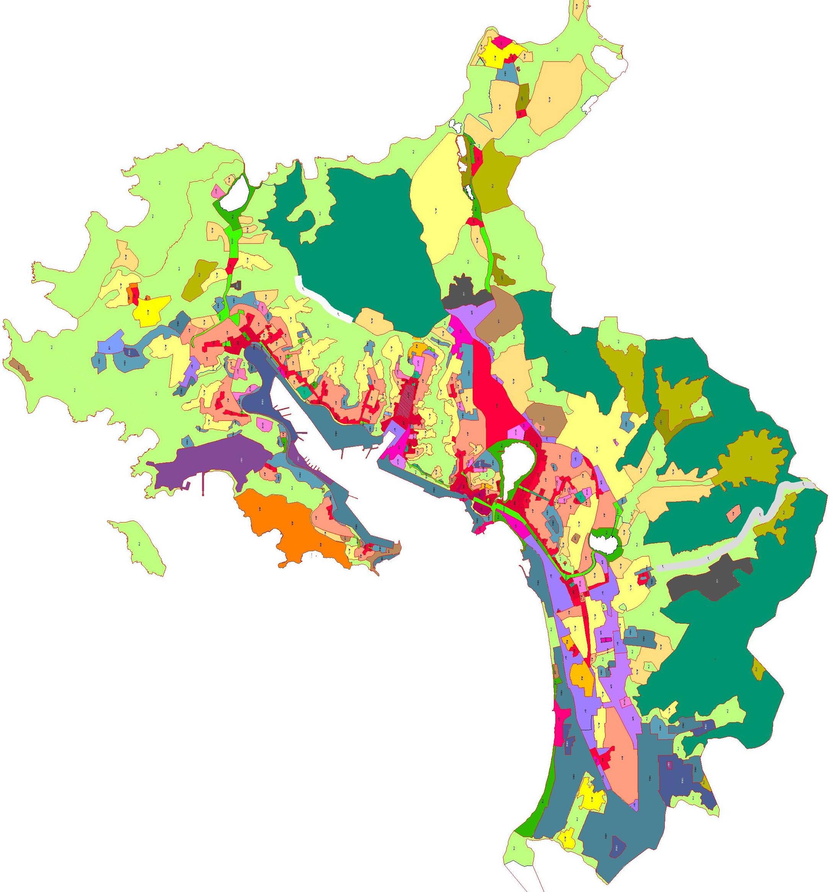

3) статью 46.2 изложить в следующей редакции:

«Статья 46.2. Фрагмент карты градостроительного зонирования: пос. Врангель»;

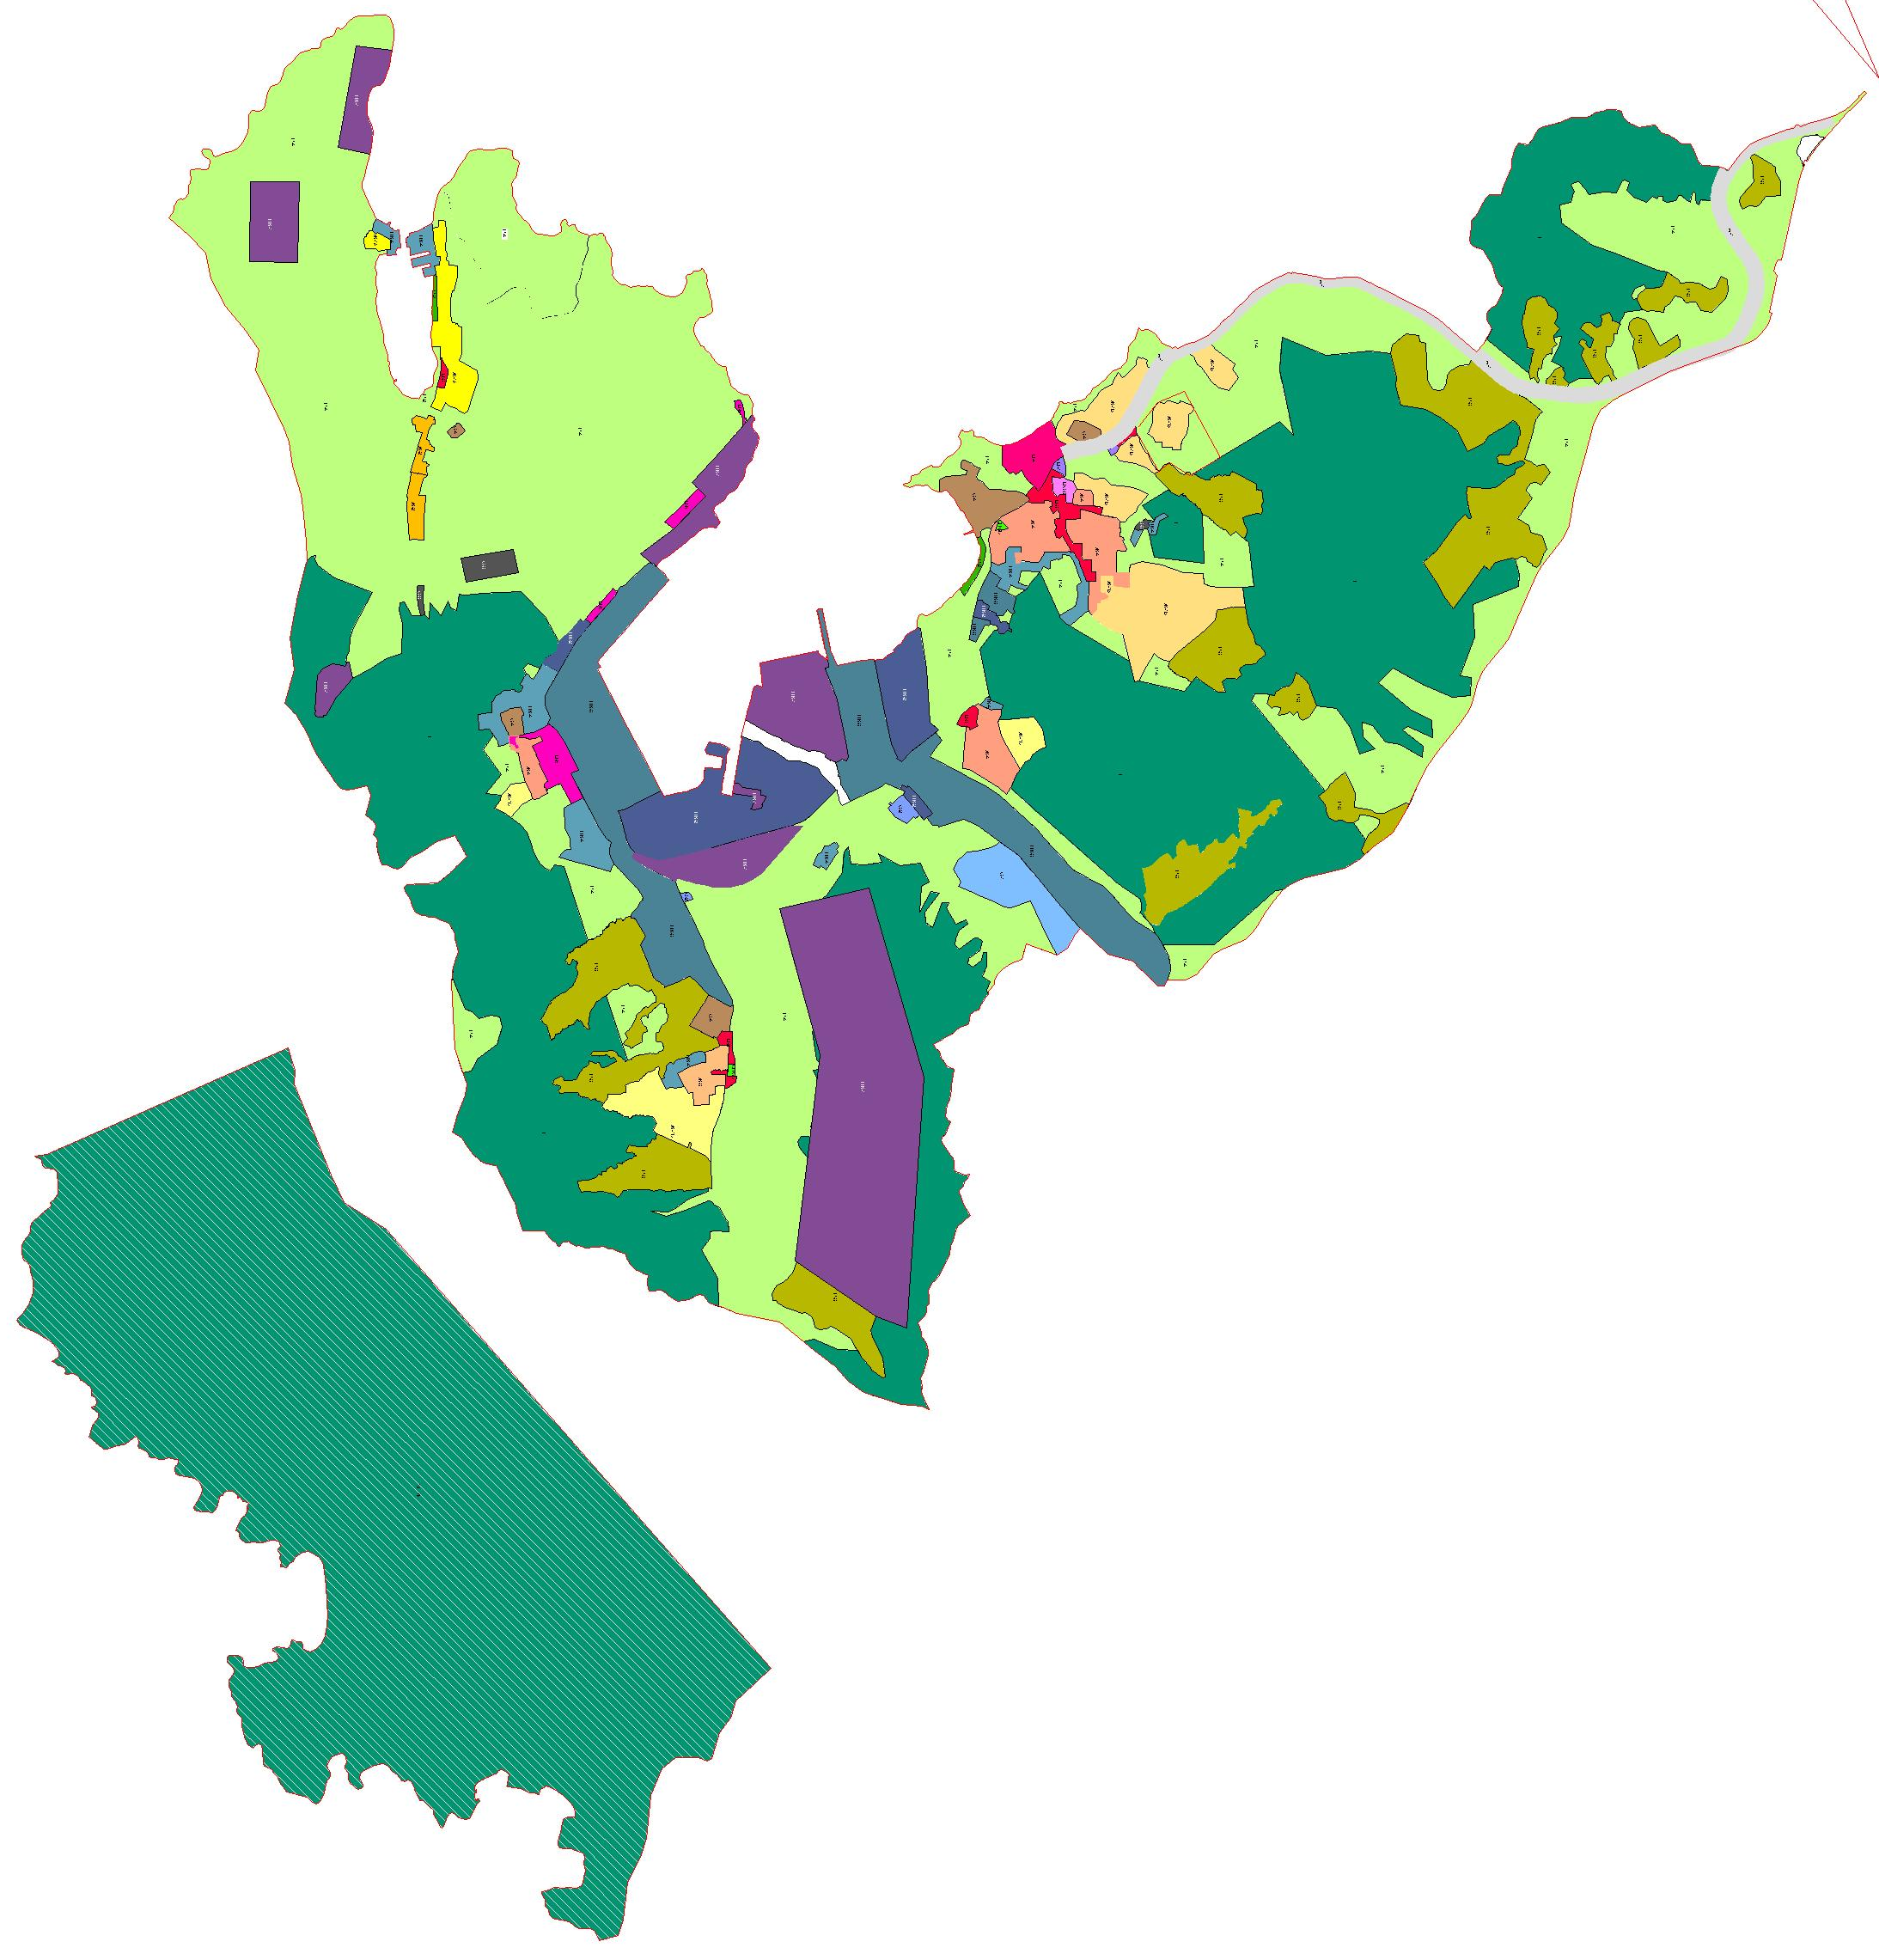

4) статью 46.3 изложить в следующей редакции:

«Статья 46.3. Фрагмент карты градостроительного зонирования: пос. Ливадия»;

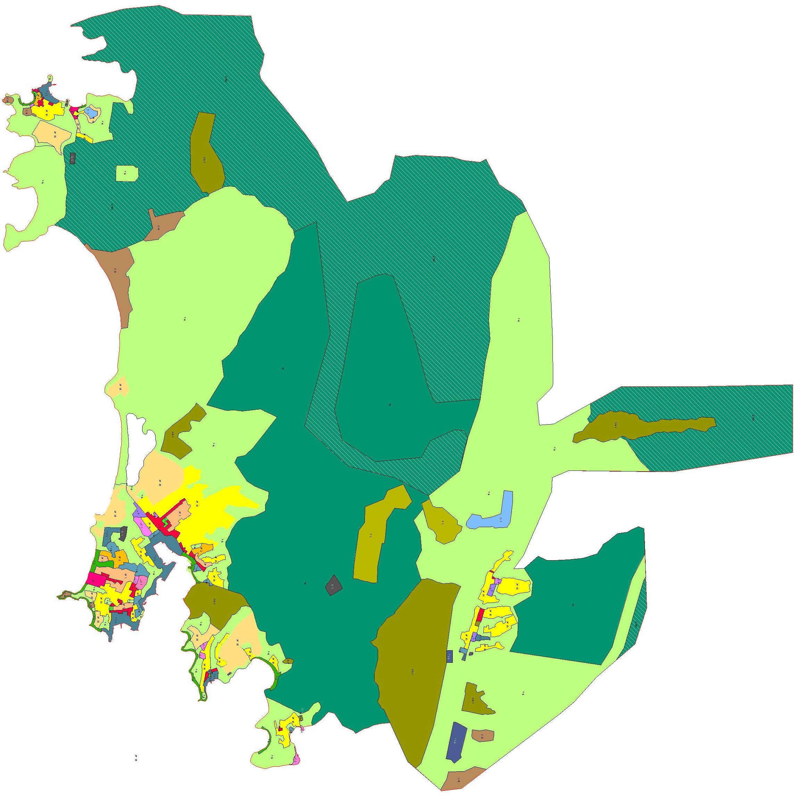

5) статью 47.1 изложить в следующей редакции:

«Статья 47.1. Фрагмент карты санитарно-защитных зон на территории Находкинского городского округа: г. Находка»;

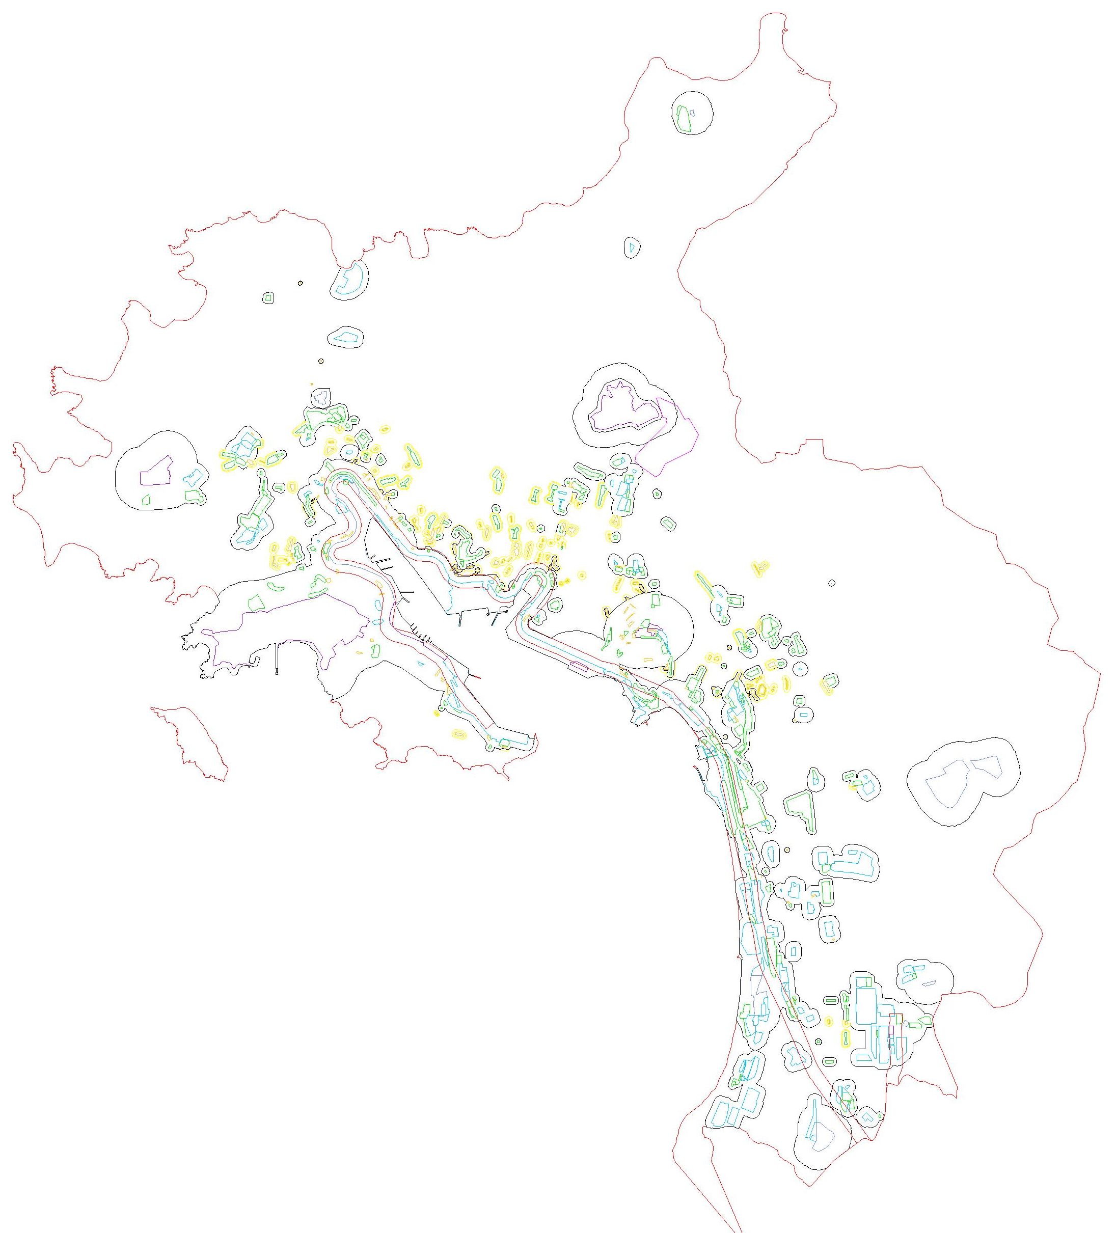

6) статью 47.2 изложить в следующей редакции:

«Статья 47.2. Фрагмент карты санитарно-защитных зон на территории Находкинского городского округа: пос. Врангель»;

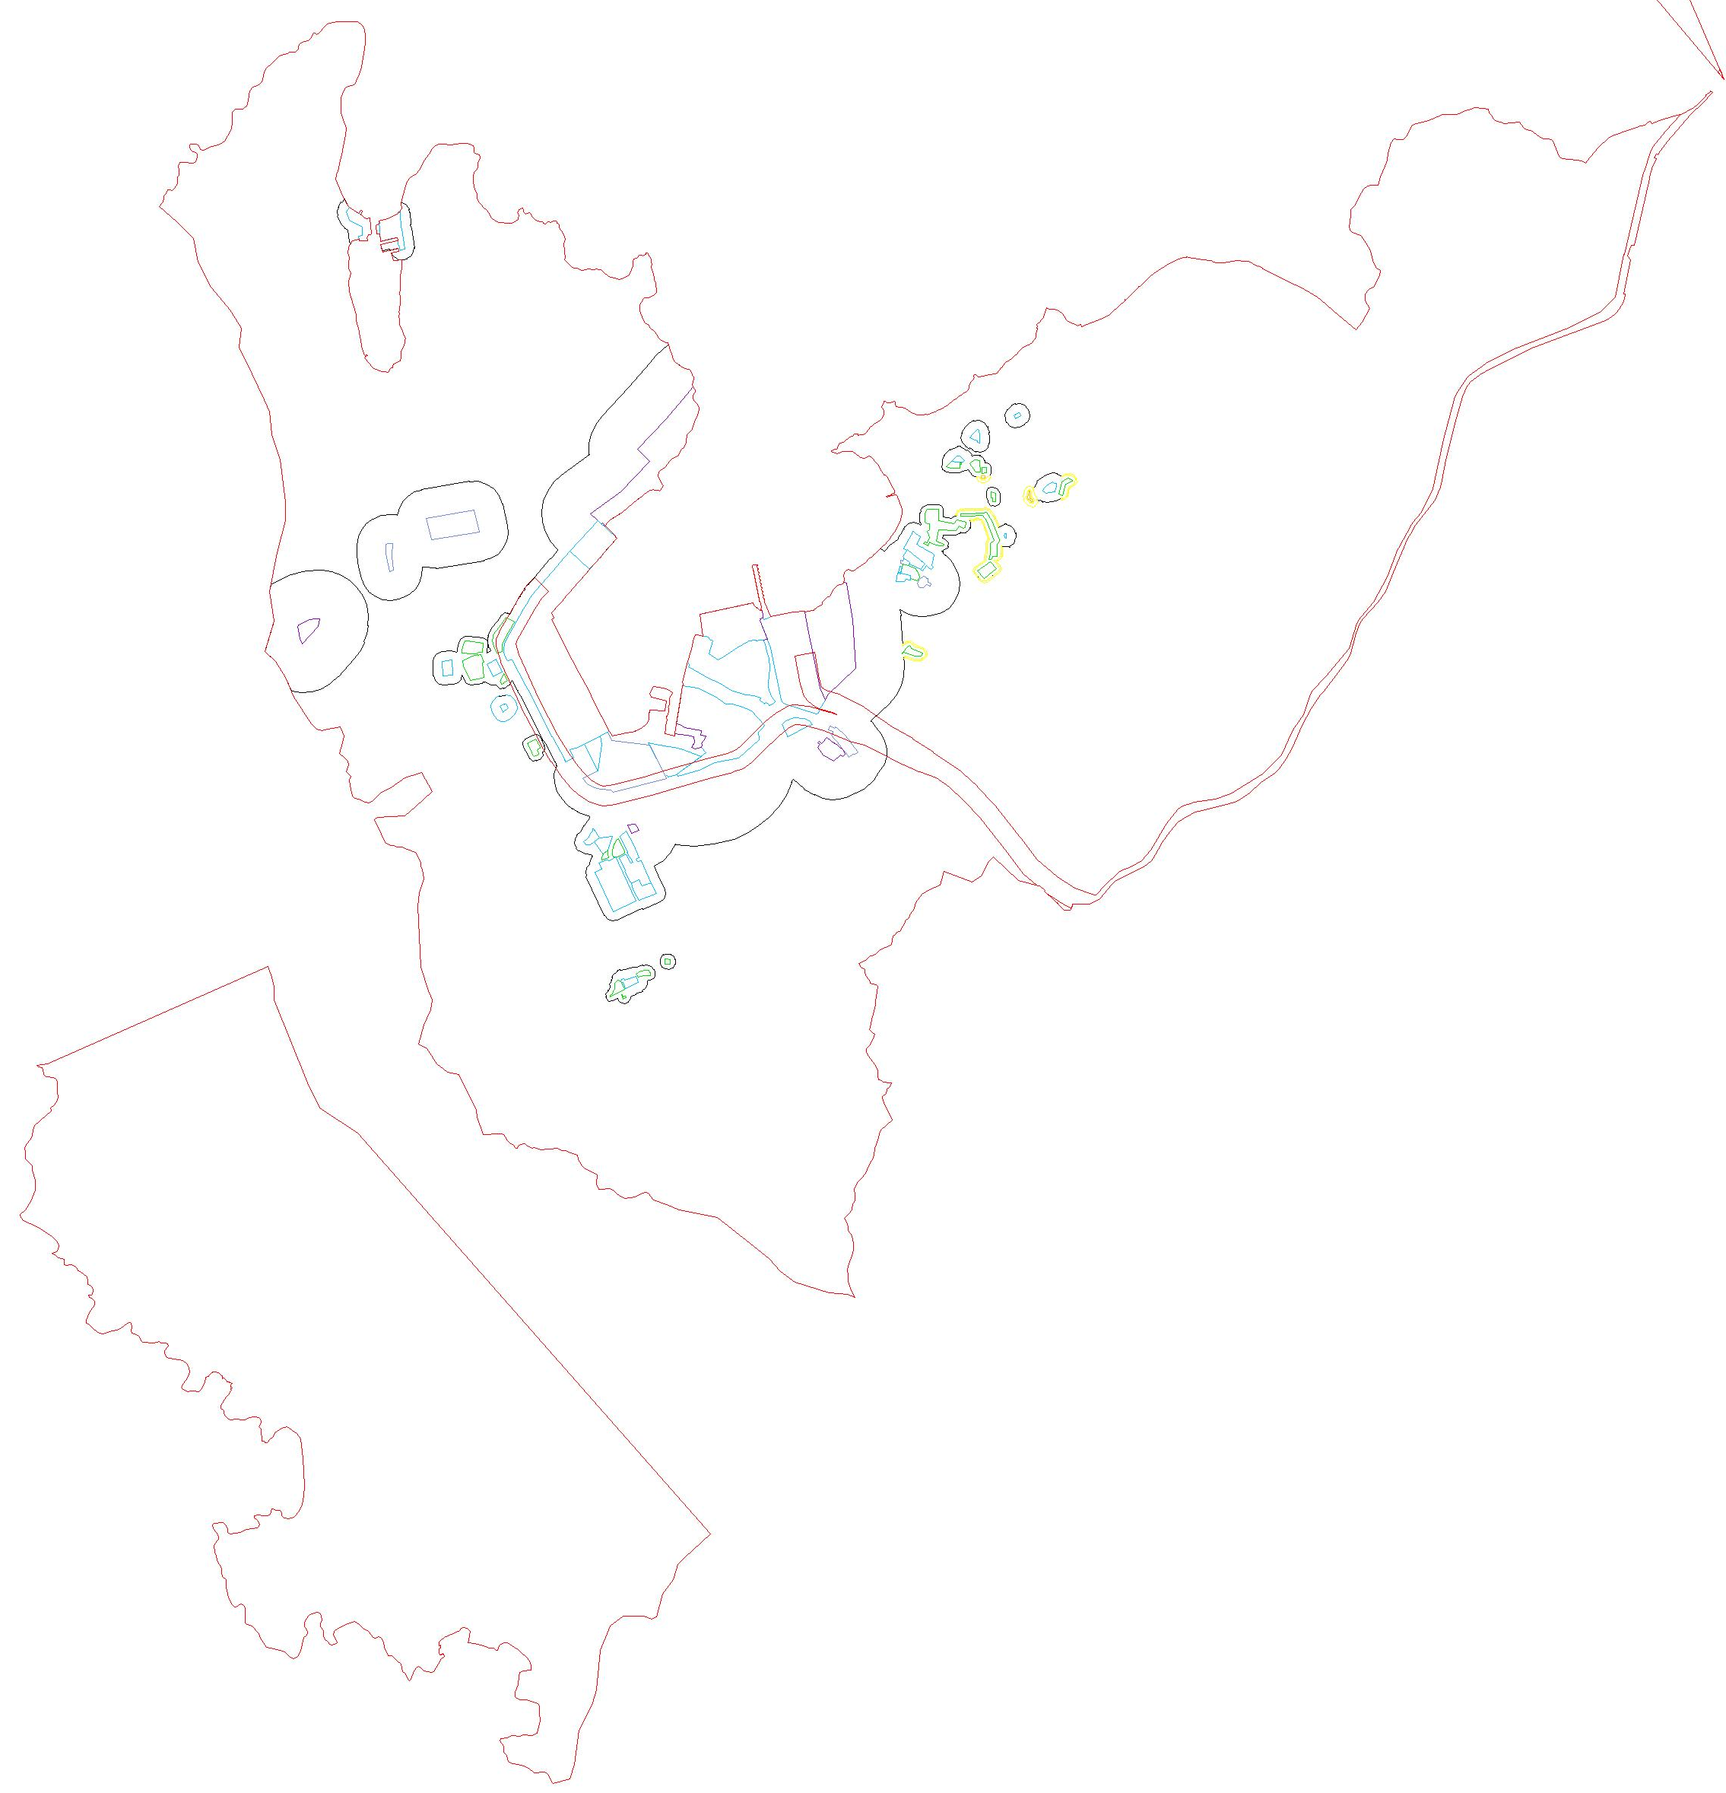

7) в статье 49:

пункт «Жилые зоны» изложить в следующей редакции:

«Жилые зоны

Ж – 1А. Зона индивидуальной усадебной жилой застройки с содержанием домашнего скота и птицы.

Ж – 1Б. Зона индивидуальной усадебной жилой застройки без содержания домашнего скота.

Ж – 1В. Зона индивидуальной жилой застройки городского типа с участками.

Ж – 2. Зона смешанной малоэтажной жилой застройки.

Ж – 3. Зона смешанной многоэтажной жилой застройки.

Ж – 4. Зона многоэтажной жилой застройки.

Ж – 5. Зона комплексного освоения в целях жилищного строительства для инвестиционных проектов»;

пункт «Зоны специального назначения» изложить в следующей редакции:

«Зоны специального назначения и придорожного обслуживания

С – 1. Зона водозаборных, иных технических сооружений.

С – 2. Зона очистных сооружений.

С – 3. Зона кладбищ.

С – 4. Зона режимных объектов ограниченного доступа.

Д – 1. Зоны придорожного обслуживания»;

пункт «Природно-рекреационные зоны и участки памятников культурного наследия» изложить в следующей редакции:

«Природно-рекреационные зоны и участки памятников культурного наследия

Р-1. Земли особо охраняемых территорий местного значения.

Р-2. Зона парков, набережных.

Р-3. Зона коллективных садов и садово-огородных участков.

Р-4. Зона отдыха и сохранения природных ландшафтов»;

8) в статье 49.1:

подпункт «Основные виды разрешенного использования недвижимости» пункта Ц - 1 «Зона общегородского делового центра» дополнить абзацем следующего содержания:

«- благоустройство.»;

подпункт «Условно разрешенные виды использования» пункта Ц - 1 «Зона общегородского делового центра» дополнить абзацем следующего содержания:

«- объекты инженерной инфраструктуры (сооружения и инженерные сети электро-, тепло-, газо-, водоснабжения и канализации, связи, телефикации, радиофикации).»;

подпункт «Основные виды разрешенного использования недвижимости» пункта Ц – 2 «Зона обслуживания и деловой активности городского центра» дополнить абзацем следующего содержания:

«- благоустройство.»;

подпункт «Условно разрешенные виды использования» пункта Ц – 2 «Зона обслуживания и деловой активности городского центра» дополнить абзацами следующего содержания:

«- объекты инженерной инфраструктуры (сооружения и инженерные сети электро-, тепло-, газо-, водоснабжения и канализации, связи, телефикации, радиофикации);

- автомойки.»;

абзацы третий, четвертый пункта ЦИ-2 «Зона обслуживания и деловой активности городского центра» признать утратившими силу;

подпункт «Основные виды разрешенного использования недвижимости» пункта Ц - 3 «Зона центра местного значения» дополнить абзацами следующего содержания:

«- благоустройство;

- детские сады;

- образовательные школы;

- учебные заведения;

- лечебные заведения.»;

подпункт «Условно разрешенные виды использования» пункта Ц - 3 «Зона центра местного значения» дополнить абзацем следующего содержания:

«- объекты инженерной инфраструктуры (сооружения и инженерные сети электро-, тепло-, газо-, водоснабжения и канализации, связи, телефикации, радиофикации).»;

в абзаце восемнадцатом подпункта «Основные виды разрешенного использования земельных участков» пункта Ц – 4 «Зона центра обслуживания рекреационных территорий» слова «100 кв.м,» заменить словами «1000 кв.м.,»;

подпункт «Основные виды разрешенного использования земельных участков» пункта Ц – 4 «Зона центра обслуживания рекреационных территорий» дополнить абзацем следующего содержания:

«- благоустройство.»;

подпункт «Условно разрешенные виды использования» пункта Ц – 4 «Зона центра обслуживания рекреационных территорий» дополнить абзацем следующего содержания:

«- объекты инженерной инфраструктуры (сооружения и инженерные сети электро-, тепло-, газо-, водоснабжения и канализации, связи, телефикации, радиофикации).»;

подпункт «Основные виды разрешенного использования недвижимости» пункта Ц – 5 «Зона деловой активности, обслуживания и производственной активности при транспортных узлах» дополнить абзацем следующего содержания:

« - благоустройство.»;

подпункт «Условно разрешенные виды использования» пункта Ц – 5 «Зона деловой активности, обслуживания и производственной активности при транспортных узлах» дополнить абзацами следующего содержания:

«- площадки для выгула, дрессировки и выставки собак;

- объекты инженерной инфраструктуры (сооружения и инженерные сети электро-, тепло-, газо-, водоснабжения и канализации, связи, телефикации, радиофикации).»;

подпункт «Основные виды разрешенного использования недвижимости» пункта Ц - 6 «Зона открытых рынков, оптовой торговли» дополнить абзацем следующего содержания:

«- благоустройство.»;

подпункт «Условно разрешенные виды использования» пункта Ц - 6 «Зона открытых рынков, оптовой торговли» дополнить абзацем следующего содержания:

«- объекты инженерной инфраструктуры (сооружения и инженерные сети электро-, тепло-, газо-, водоснабжения и канализации, связи, телефикации, радиофикации).»;

подпункт «Основные виды разрешенного использования недвижимости» пункта Ц – 7 «Зона оптовой торговли, развлекательных и обслуживающих объектов на территориях складирования и мелкого производства» дополнить абзацем следующего содержания:

«- благоустройство.»;

подпункт «Условно разрешенные виды использования» пункта Ц – 7 «Зона оптовой торговли, развлекательных и обслуживающих объектов на территориях складирования и мелкого производства» дополнить абзацем следующего содержания:

«- объекты инженерной инфраструктуры (сооружения и инженерные сети электро-, тепло-, газо-, водоснабжения и канализации, связи, телефикации, радиофикации).»;

9) в статье 49.2:

подпункт «Условно разрешенные виды использования» пункта ЦС – 1 «Зона учреждений здравоохранения» дополнить абзацами следующего содержания:

«- объекты инженерной инфраструктуры (сооружения и инженерные сети электро-, тепло-, газо-, водоснабжения и канализации, связи, телефикации, радиофикации);

- благоустройство.»;

подпункт «Условно разрешенные виды использования» пункта ЦС – 2 «Зона высших, средних специальных учебных заведений и научных комплексов» дополнить абзацами следующего содержания:

«- объекты инженерной инфраструктуры (сооружения и инженерные сети электро-, тепло-, газо-, водоснабжения и канализации, связи, телефикации, радиофикации);

- благоустройство.»;

подпункт «Условно разрешенные виды использования» пункта ЦС – 3 «Зона спортивных и спортивно-зрелищных сооружений» дополнить абзацами следующего содержания:

«- объекты инженерной инфраструктуры (сооружения и инженерные сети электро-, тепло-, газо-, водоснабжения и канализации, связи, телефикации, радиофикации);

- благоустройство.»;

подпункт «Условно разрешенные виды использования» пункта ЦС –4 «Зона объектов религиозного назначения» дополнить абзацами следующего содержания:

«- объекты инженерной инфраструктуры (сооружения и инженерные сети электро-, тепло-, газо-, водоснабжения и канализации, связи, телефикации, радиофикации);

- благоустройство.»;

10) в статье 49.3:

подпункт «Условно разрешенные виды использования» пункта Ж – 1А «Зона индивидуальной усадебной жилой застройки с содержанием домашнего скота и птицы» дополнить абзацами следующего содержания:

«- благоустройство;

- объекты инженерной инфраструктуры (сооружения и инженерные сети электро-, тепло-, газо-, водоснабжения и канализации, связи, телефикации, радиофикации).»;

подпункт «Условно разрешенные виды использования» пункта Ж – 1Б «Зона индивидуальной усадебной жилой застройки без содержания домашнего скота» дополнить абзацами следующего содержания:

«- благоустройство;

- объекты инженерной инфраструктуры (сооружения и инженерные сети электро-, тепло-, газо-, водоснабжения и канализации, связи, телефикации, радиофикации).»;

подпункт «Условно разрешенные виды использования» пункта Ж – 1В «Зона индивидуальной жилой застройки городского типа с участками» дополнить абзацами следующего содержания:

«- благоустройство;

- ведение дачного хозяйства;

- объекты инженерной инфраструктуры (сооружения и инженерные сети электро-, тепло-, газо-, водоснабжения и канализации, связи, телефикации, радиофикации).»;

подпункт «Основные виды разрешенного использования недвижимости» пункта Ж – 2 «Зона смешанной малоэтажной жилой застройки» дополнить абзацем следующего содержания:

«- благоустройство.»;

подпункт «Условно разрешенные виды использования» пункта Ж – 2 «Зона смешанной малоэтажной жилой застройки» дополнить абзацем следующего содержания:

«- объекты инженерной инфраструктуры (сооружения и инженерные сети электро-, тепло-, газо-, водоснабжения и канализации, связи, телефикации, радиофикации).»;

подпункт «Основные виды разрешенного использования недвижимости» пункта Ж – 3 «Зона смешанной многоэтажной жилой застройки» дополнить абзацем следующего содержания:

«- благоустройство.»;

подпункт «Условно разрешенные виды использования» пункта Ж – 3 «Зона смешанной многоэтажной жилой застройки» дополнить абзацем следующего содержания:

«- объекты инженерной инфраструктуры (сооружения и инженерные сети электро-, тепло-, газо-, водоснабжения и канализации, связи, телефикации, радиофикации).»;

подпункт «Основные виды разрешенного использования недвижимости» пункта Ж – 4 «Зона многоэтажной жилой застройки» дополнить абзацем следующего содержания:

«- благоустройство.»;

подпункт «Условно разрешенные виды использования» пункта Ж – 4 «Зона многоэтажной жилой застройки» дополнить абзацами следующего содержания:

«- встроено – пристроенные, отдельно стоящие офисы площадью до 400 кв.м.;

- объекты инженерной инфраструктуры (сооружения и инженерные сети электро-, тепло-, газо-, водоснабжения и канализации, связи, телефикации, радиофикации).»;

дополнить пунктом Ж – 5 «Зона комплексного освоения в целях жилищного строительства для инвестиционных проектов» следующего содержания:

«Зона Ж-5. Зона комплексного освоения в целях жилищного строительства для инвестиционных проектов

Основные виды разрешенного использования недвижимости:

- жилищное строительство (комплексное);

- детские сады, школы, объекты соцкультбыта (почты, сберкассы, аптеки, магазины, приемные пункты химчисток, стирки, парикмахерские, ателье);

- универсальные магазины (продовольственные, промтоварные);

- киноконцертный зал;

- выставочный зал;

- музеи-мемориальные комплексы;

- больницы с поликлиникой;

- турбазы;

- гостиницы;

- санатории;

- пожарные ДЕПО, насосные, трансформаторные;

- спортивные комплексы;

- автостоянки, многоуровневые гаражи;

- гольф-клубы;

- АЗС;

- офисы.»;

11) в статье 49.4:

подпункт «Условно разрешенные виды использования» пункта С – 1 «Зона водозаборных, иных технических сооружений» дополнить абзацем следующего содержания:

«- объекты инженерной инфраструктуры (сооружения и инженерные сети электро-, тепло-, газо-, водоснабжения и канализации, связи, телефикации, радиофикации).»;

подпункт «Условно разрешенные виды использования» пункта С – 2 «Зона очистных сооружений» дополнить абзацем следующего содержания:

«- объекты инженерной инфраструктуры (сооружения и инженерные сети электро-, тепло-, газо-, водоснабжения и канализации, связи, телефикации, радиофикации).»;

подпункт «Условно разрешенные виды использования» пункта С – 3 «Зона кладбищ» дополнить абзацем следующего содержания:

«- объекты инженерной инфраструктуры (сооружения и инженерные сети электро-, тепло-, газо-, водоснабжения и канализации, связи, телефикации, радиофикации).»;

подпункт «Условно разрешенные виды использования» пункта С – 4 «Зона режимных объектов ограниченного доступа» дополнить абзацем следующего содержания:

«- объекты инженерной инфраструктуры (сооружения и инженерные сети электро-, тепло-, газо-, водоснабжения и канализации, связи, телефикации, радиофикации).»;

дополнить пунктом Д–1 «Зоны придорожного обслуживания» следующего содержания:

«Д – 1. Зоны придорожного обслуживания

Основные виды разрешенного использования недвижимости:

- кемпинги, мотели;

- кафе, закусочные;

- киоски, лоточная торговля, временные павильоны розничной торговли и обслуживания населения;

- благоустройство.

Вспомогательные виды разрешенного использования:

- парковки перед объектами торгового, обслуживающего и коммерческого видов использования.

Условно-разрешенные виды использования:

- автозаправочные станции;

- авторемонтные и сервисные мастерские;

- автомойки;

- станции технического обслуживания автомобилей;

- открытые мини-рынки торговой площадью до 400 кв.м.;

- магазины;

- выставки товаров;

- автовокзалы;

- автостанции;

- остановочные пункты;

- гостиницы;

- ж/д станции;

- районы ж/д переездов.»;

12) в статье 49.5:

подпункт «Основные виды разрешенного использования недвижимости» пункта ПК – 1 «Зона производственно-коммунальных объектов I – II класса вредности» дополнить абзацем следующего содержания:

«-благоустройство.»;

в подпункте «Условно разрешенные виды использования» пункта ПК – 1 «Зона производственно-коммунальных объектов I – II класса вредности» абзацы второй, третий признать утратившими силу;

подпункт «Условно разрешенные виды использования» пункта ПК – 1 «Зона производственно-коммунальных объектов I – II класса вредности» дополнить абзацем следующего содержания:

«- объекты инженерной инфраструктуры (сооружения и инженерные сети электро-, тепло-, газо-, водоснабжения и канализации, связи, телефикации, радиофикации).»;

подпункт «Основные виды разрешенного использования недвижимости» пункта ПК -2 «Зона производственно-коммунальных объектов III класса вредности» дополнить абзацем следующего содержания:

«-благоустройство.»;

подпункт «Условно разрешенные виды использования» пункта ПК -2 «Зона производственно-коммунальных объектов III класса вредности» дополнить абзацем следующего содержания:

«- объекты инженерной инфраструктуры (сооружения и инженерные сети электро-, тепло-, газо-, водоснабжения и канализации, связи, телефикации, радиофикации).»;

подпункт «Основные виды разрешенного использования недвижимости» пункта ПК – 3 «Зона производственно-коммунальных объектов IV класса вредности» дополнить абзацем следующего содержания:

«-благоустройство.»;

подпункт «Условно разрешенные виды использования» пункта ПК – 3 «Зона производственно-коммунальных объектов IV класса вредности» дополнить абзацами следующего содержания:

«- административно – гостиничные комплексы;

- объекты инженерной инфраструктуры (сооружения и инженерные сети электро-, тепло-, газо-, водоснабжения и канализации, связи, телефикации, радиофикации).»;

подпункт «Основные виды разрешенного использования недвижимости» пункта ПК – 4 «Зона производственно-коммунальных объектов V класса вредности» дополнить абзацем следующего содержания:

«-благоустройство.»;

подпункт «Условно разрешенные виды использования» пункта ПК – 4 «Зона производственно-коммунальных объектов V класса вредности» дополнить абзацем следующего содержания:

«- объекты инженерной инфраструктуры (сооружения и инженерные сети электро-, тепло-, газо-, водоснабжения и канализации, связи, телефикации, радиофикации).»;

13) в статье 49.6:

подпункт «Условно разрешенные виды использования» пункта Р–2 «Зона парков, набережных» дополнить абзацем следующего содержания:

«- объекты инженерной инфраструктуры (сооружения и инженерные сети электро-, тепло-, газо-, водоснабжения и канализации, связи, телефикации, радиофикации).»;

подпункт «Условно разрешенные виды использования» пункта Р–3 «Зона коллективных садов и садово-огородных участков» дополнить абзацем следующего содержания:

«- объекты инженерной инфраструктуры (сооружения и инженерные сети электро-, тепло-, газо-, водоснабжения и канализации, связи, телефикации, радиофикации).»;

в названии пункта Р–4 «Зона отдыха населения и сохранения природных ландшафтов» слово «населения» исключить;

в абзаце тридцатом подпункта «Условно разрешенные виды использования» пункта Р–4 «Зона отдыха населения и сохранения природных ландшафтов» слово «(комплексное)» исключить;

подпункт «Условно разрешенные виды использования» пункта Р–4 «Зона отдыха населения и сохранения природных ландшафтов» дополнить абзацами следующего содержания:

«- комплексное освоение в целях жилищного строительства;

- ведение дачного хозяйства;

- объекты инженерной инфраструктуры (сооружения и инженерные сети электро-, тепло-, газо-, водоснабжения и канализации, связи, телефикации, радиофикации).»;

14) абзац первый статьи 51 после слов «(за пределами городской черты),» дополнить словами «земли покрытые поверхностными водами,».

2. Настоящее решение вступает в силу со дня его официального опубликования.

Глава Находкинского городского округа О.Г. Колядин

15сентября 2010 года

№ 560-НПА

Официальный сайт Находкинского городского округа
2010 г.

